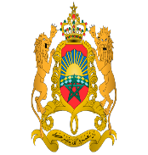 |  | 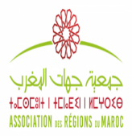 | 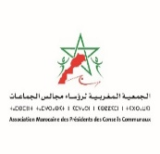 |  |  | 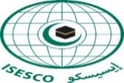 | 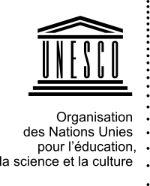 | 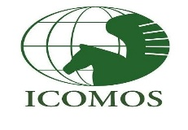 | 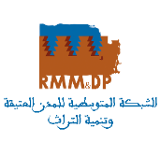

A l’occasion de la Journée Internationale des Monuments et des Sites du Patrimoine Culturel Mondial
Conférence Internationale sur :
« Protéger le Patrimoine Culturel par une Gouvernance Participative et Inclusive pour la réalisation des Objectifs du Développement Durable»
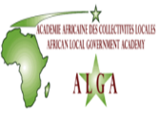

Le Mercredi 18 Avril 2018 au Siège de l’ISESCO A PARTIR DE 9h00

AVEC L’APPUI DE

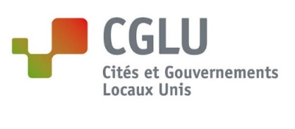

Ensemble pour une Afrique Locale Performante

PROGRAMME

Heure | Activités
8h00 | - Arrivée et inscription des invité(e)s
9h30 | - Ouverture Officielle
- Discours de Bienvenue de Son Excellence Dr Abdulaziz Othman Altwaijri, Directeur Général de l'Organisation Islamique pour l'Education, les Sciences et la Culture (ISESCO).
- Discours de Son Excellence Monsieur Mohamed El Aaraj, Ministre de la Culture et de la Communication, Royaume du Maroc.
- Allocution de Monsieur Mohamed Saddiki, Président du Conseil Communal de la Ville de Rabat.
- Allocution de Monsieur Abdelati Lahlou, Président du Conseil International des Monuments et des Sites - Maroc (ICOMOS- Maroc).
- Allocution de Monsieur Karim Hendili, Spécialiste de Programme pour la Culture, Bureau de l’UNESCO à Rabat.
10h30 | - Présentation du Programme de la Conférence
 | - Pause café et photo de Groupe
11h00 | Séance Plénière : La Protection du Patrimoine, une dimension fondamentale du Développement Durable  - Le rôle de la Culture dans le Développement Durable, par Madame Catherine Cullen, Conseillère Spéciale de Cités et Gouvernements Locaux Unis (CGLU) sur la Culture dans les Villes Durables, ex-Présidente du Comité de la Culture de CGLU.  - Le rôle des Réseaux des Villes dans la promotion et valorisation du Patrimoine - Cas du Réseau Méditerranéen des Médinas et Développement du Patrimoine, par Monsieur Mohamed Sefani, Président du Conseil Communal de Chefchaouen, Président Réseau Méditerranéen des Médinas et du Développement du Patrimoine (RMM&DP), Maroc  - La Stratégie de promotion de la Culture à travers l’expérience du Maroc, par Monsieur Abdellah Alaoui, Ministère de la Communication et de la Culture, Maroc  - L’historicité du Concept du Développement Durable dans le modèle urbanistique et architectural traditionnel, par Madame Afaf Ellouali, Architecte, Spécialiste du Patrimoine Historique, Secrétaire Générale de l’Association Meknès Patrimoine, Maroc
 | - Discussion générale
13H00 | - Déjeuner
14h00 | - Sessions Thématiques Parallèles
Session Thématique 1 : La Gouvernance Participative et Inclusive en matière de protection,
de sauvegarde et de valorisation du Patrimoine
- Les risques humains et naturels qui menacent le Patrimoine Architectural des Villes Marocaines: cas de la Ville de Rabat, par Monsieur Mohamed Es-Semmar, Directeur du Patrimoine Historique et Archéologique à l’Agence pour l’Aménagement de la Vallée du Bouregreg, Maroc.

- L'implication des Communautés Locales dans la protection, la gestion et la valorisation des sites et monuments en Afrique : enjeux et perspectives, par Monsieur Samuel Kidiba, Directeur Général de l’École du Patrimoine Africain (EPA), République du Bénin.
- Le Budget Participatif au service de la protection et la valorisation des Sites Historiques, par Monsieur Fakih Nasar Lanjri, Coordinateur Général des Projets, RMM&DP, Maroc.
- L'expérience du Cameroun en matière de promotion du Patrimoine Culturel, par Monsieur Aimé Sadou, Expert Consultant Culturel, Ministère des Arts et de la Culture, Cameroun.

Session Thématique 2 : Mobilisation et Efforts des Organisations Internationales et Régionales et leurs expériences pionnières dans la Protection, la Sauvegarde et la Valorisation du Patrimoine

- L’expérience de l’ISESCO : Protection, Sauvegarde et Valorisation du Patrimoine Culturel dans les Pays Membres, par un Expert de l’ISESCO.
- Enjeux et Défis de la protection, de la sauvegarde et de la valorisation du Patrimoine culturel pour le Développement Durable, par Monsieur Karim Hendili, Spécialiste du Programme pour la Culture, UNESCO- Bureau de Rabat
- L’expérience de CGLU-Afrique : Investir dans le Capital Humain des Collectivités Territoriales pour la promotion du Développement Durable, par Dr Najat Zarrouk, Directrice de l’Académie Africaine des Collectivités Territoriales de CGLU-Afrique.
16h00 | - Pause café
16h30 | Session Plénière 2
- Présentation des Recommandations de la Conférence.
- Discours de clôture
- Allocution de Monsieur Jean Pierre Elong Mbassi, Secrétaire Général de Cités et Gouvernements Locaux Unis d’Afrique (CGLU-Afrique).
17h30 | Fin des travaux

